**Manual do Usuário: Sistema Shalon**

**Lista de Figuras**

Figura 1 - Tela Inicial 4

Figura 2 - Tela de Login 4

Figura 3 - Tela de Recuperação de Senha 5

Figura 4 - Tela Inicial do administrador 6

Figura 5 - Formulário de Cadastro de Procedimento 7

Figura 6 - Tela de Cadastro de Diagnóstico 8

Figura 7 - Lista de Procedimentos 9

Figura 8 - Informações do Procedimento 10

Figura 9 - Tela de Atualização de Procedimento 10

Figura 10 - Lista de Diagnósticos 11

Figura 11 - Informações do Diagnóstico 12

Figura 12 - Tela de Atualização de Diagnostico 13

Figura 13 - Tela de Agendamento 13

Figura 14 - Tela de Horários Marcados 14

Figura 15 - Lista de Clientes 14

Figura 16 - Tela de Informações do Cliente 15

Figura 17 - Tela de Cadastro de Cliente 1 16

Figura 18 - Tela de Cadastro de Cliente 2 17

Figura 19 - Listar Agendamentos do Cliente 17

Figura 20 - Lista de Procedimentos Realizados 18

Figura 21 - Lista de Diagnósticos 19

Figura 22 - Atualizar Dados 19

Figura 23 - Tela Inicial 20

Figura 24 - Tela Aluno 21

Figura 25 - Tela de Cadastro de Aluno 22

Figura 26 - Tela de alteração de cadastro de aluno 23

Figura 27 - Tela administrador 24

Figura 28 - Tela cadastro de administrador 25

Figura 29 - Tela de alteração de dados do administrador 26

Figura 30 - Tela professor 27

Figura 31 - Tela cadastro de professor 28

Figura 32 - Tela de alteração de dados do professor 29

Figura 33 - Tela de curso 29

Figura 34 - Tela de cadastro de curso 30

Figura 35 - Tela de alteração de dados do curso 31

Figura 36 - Tela de matéria 31

Figura 37 - Tela de alteração de dados de matéria 32

Sumário

**1. Sistema do Salão 4**

***1.1. Tela Inicial 4***

***1.2. Tela de Login 4***

***1.3. Tela de Recuperação de Senha 5***

***1.4. Tela Inicial do administrador 6***

***1.5. Formulário de Cadastro de Procedimento 7***

***1.6. Tela de Cadastro de Diagnóstico 8***

***1.7. Lista de Procedimentos 9***

***1.8. Informações do Procedimento 10***

***1.9. Tela de Atualização de Procedimento 10***

***1.10. Lista de Diagnosticos 11***

***1.11. Informações do Diagnóstico 12***

***1.12. Tela de Atualização de Diagnostico 13***

***1.13. Tela de Agendamento 13***

***1.14. Tela de Horários Marcados 14***

***1.15. Lista de Clientes 14***

***1.16. Tela de Informações do Cliente 15***

***1.17. Tela de Cadastro de Cliente 1 16***

***1.18. Tela de Cadastro de Cliente 2 17***

***1.19. Listar Agendamentos do Cliente 17***

***1.20. Lista de Procedimentos Realizados 18***

***1.21. Lista de Diagnósticos 19***

***1.22. Atualizar Dados 19***

**2. Sistema Escola 20**

***2.1. TELA INICIAL 20***

***2.2. TELA ALUNO 20***

***2.3. TELA CADASTRO DE ALUNO 21***

***2.4. TELA DE ALTERAÇÃO DE DADOS DO ALUNO 22***

***2.5. TELA ADMINISTRADOR 23***

***2.6. TELA CADASTRO ADMINISTRADOR 24***

***2.7. TELA DE ALTERAÇÃO DE DADOS DO ADMINISTRADOR 25***

***2.8. TELA PROFESSOR 26***

***2.9. TELA CADASTRO DE PROFESSOR 27***

***2.10. TELA DE ALTERAÇÃO DE DADOS PROFESSOR 28***

***2.11. TELA CURSO 29***

***2.12. TELA DE CADASTRO DE CURSO 30***

***2.13. TELA DE ALTERAÇÃO DE DADOS DO CURSO 30***

***2.14. TELA MATERIA 31***

***2.15. TELA DE CADASTRO DE MATERIA 32***

***2.16. TELA DE ALTERAÇÃO DE DADOS DE MATERIA 32***

**3. INTERFACE GRÁFICA 33**

***3.1. CONCEITO 33***

1. Sistema do Salão
   1. 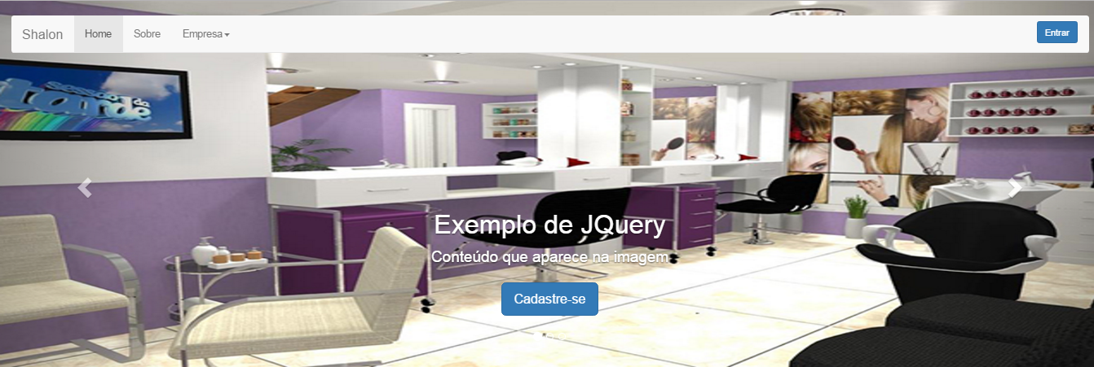**Tela Inicial**

Figura 1 - Tela Inicial

Esta é a primeira tela apresentada ao usuário, no canto superior direito, ao clicar no botão “Entrar” o usuário será redirecionado a tela de login. O botão “Cadastrar-se” redireciona para o usuário fazer o cadastro.

* 1. 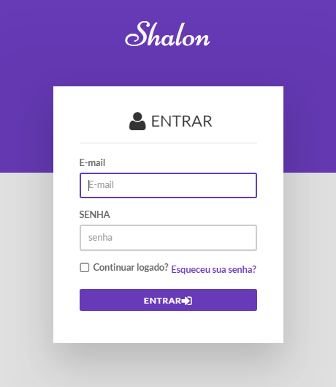**Tela de Login**

Figura 2 - Tela de Login

Esta é a tela de login, ao clicar em “Continuar logado?” o usuário evita ter de entrar com e-mail e a senha toda vez que acessar o sistema, ao clicar no botão entrar o usuário será redirecionado para a tela inicial do administrador ou do cliente.

* 1. 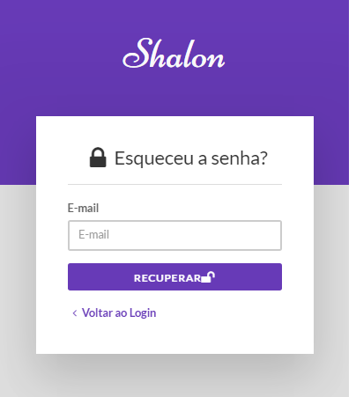**Tela de Recuperação de Senha**

Figura 3 - Tela de Recuperação de Senha

Esta tela é para a recuperação de senha, onde o usuário ao digitar o e-mail de sua conta e clicar em “Recuperar” irá receber em seu endereço de e-mail a senha.

* 1. 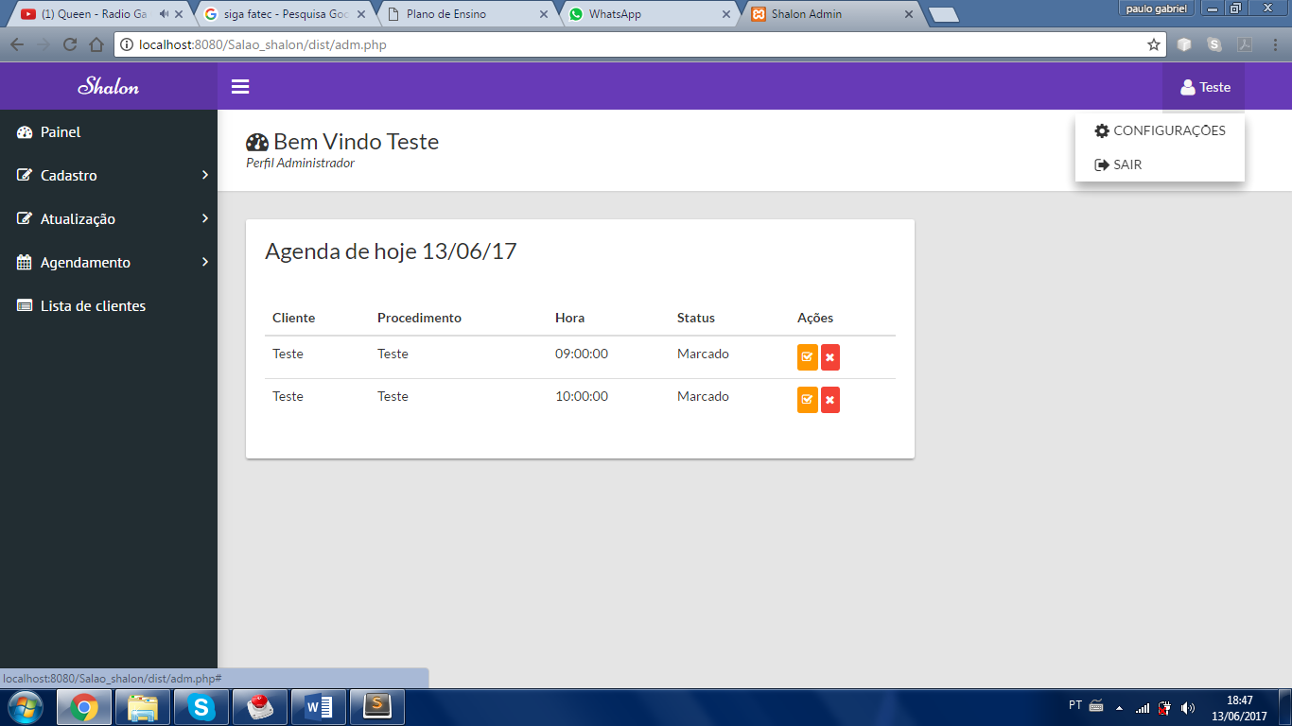**Tela Inicial do administrador**

Figura 4 - Tela Inicial do administrador

Esta tela é apresentada após o login feito pelo administrador, onde ele vai visualizar a agenda para a data de acesso, no canto superior direito ao clicar sobre o seu nome, ele vai ter duas opções, a primeira é para fazer alguma configuração na sua conta e a segunda é para sair do sistema, na lateral esquerda está as opções que o usuário tem, que são: Cadastro (diagnóstico e procedimento), atualização (diagnóstico e procedimento), agendamento, e lista de clientes.

* 1. **Formulário de Cadastro de Procedimento**

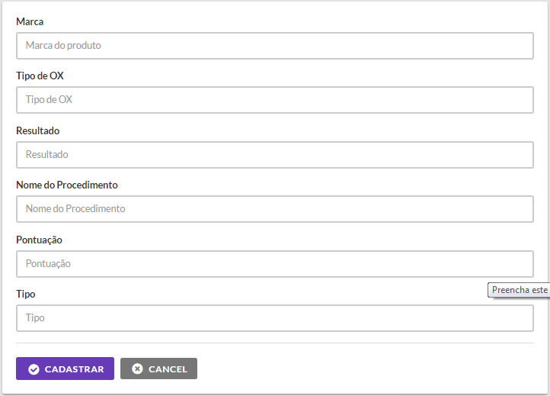

Figura 5 - Formulário de Cadastro de Procedimento

Este formulário é para o cadastro de procedimento, onde o usuário entra com as informações de um procedimento realizado em um cliente, que são: Marca do produto utilizado, Tipo de OX, Resultado, Nome do Procedimento, Pontuação e Tipo. Ao clicar em cadastrar, é salva as informações sobre o procedimento e ao clicar em “Cancel” o usuário será levado a tela inicial e os dados não serão salvos.

* 1. **Tela de Cadastro de Diagnóstico**

Figura 6 - Tela de Cadastro de Diagnóstico

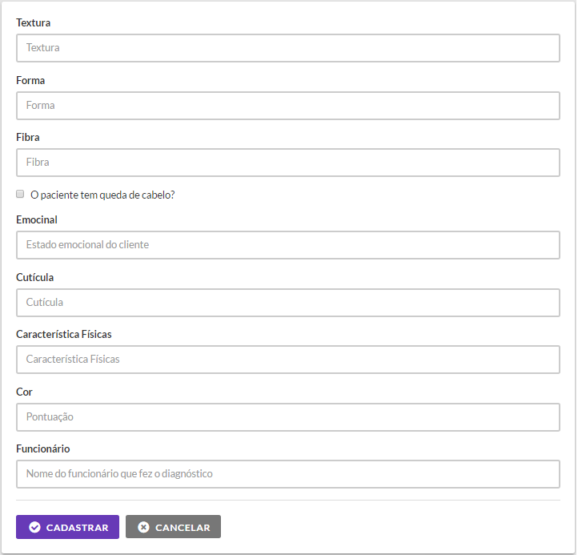

Este formulário é para o cadastro de diagnostico, onde o usuário entra com as informações de um diagnóstico feito em um cliente. Ao clicar em cadastrar, é salva as informações sobre o procedimento e ao clicar em “Cancelar” o usuário será levado a tela inicial e os dados não serão salvos.

* 1. **Lista de Procedimentos**

Figura 7 - Lista de Procedimentos

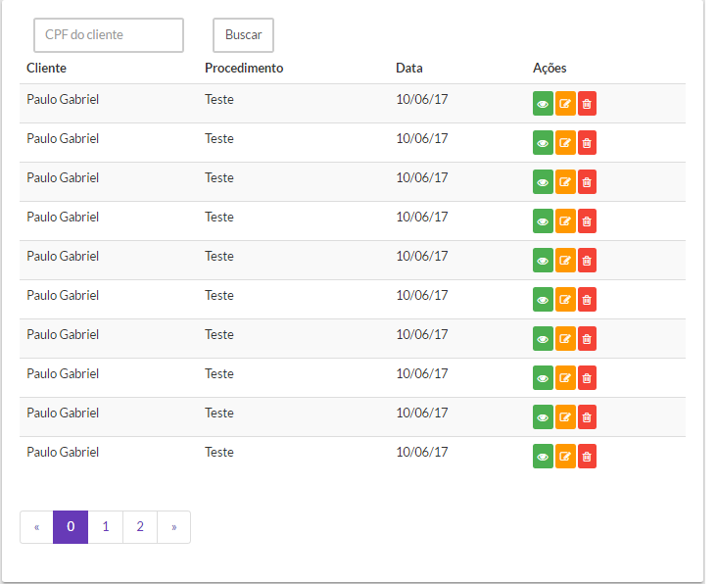

Esta tela mostra a lista de procedimentos de um determinado cliente, ao informar o CPF de um determinado cliente, no campo CPF acima e clicar em “Buscar” é apresentada a lista de procedimentos deste cliente, a lista apresenta três informações: Nome do Cliente, o procedimento realizado e a data. Na última coluna o usuário tem três opções, a primeira é para visualizar todos os dados de um procedimento, a segunda é para alterar algum dado do procedimento e o terceiro é para deletar o procedimento.

* 1. **Informações do Procedimento**

Figura 8 - Informações do Procedimento

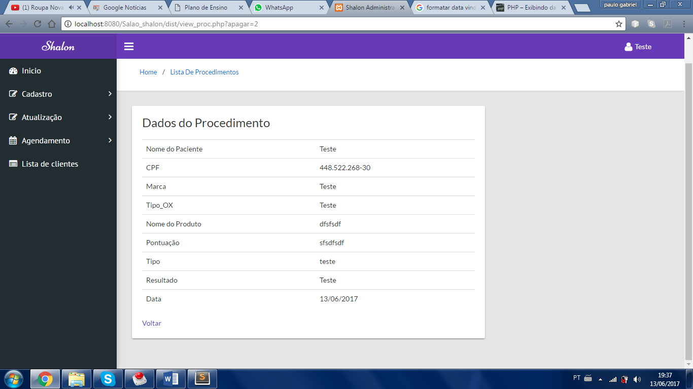

Esta tela mostra os dados do procedimento selecionado.

* 1. **Tela de Atualização de Procedimento**

Figura 9 - Tela de Atualização de Procedimento

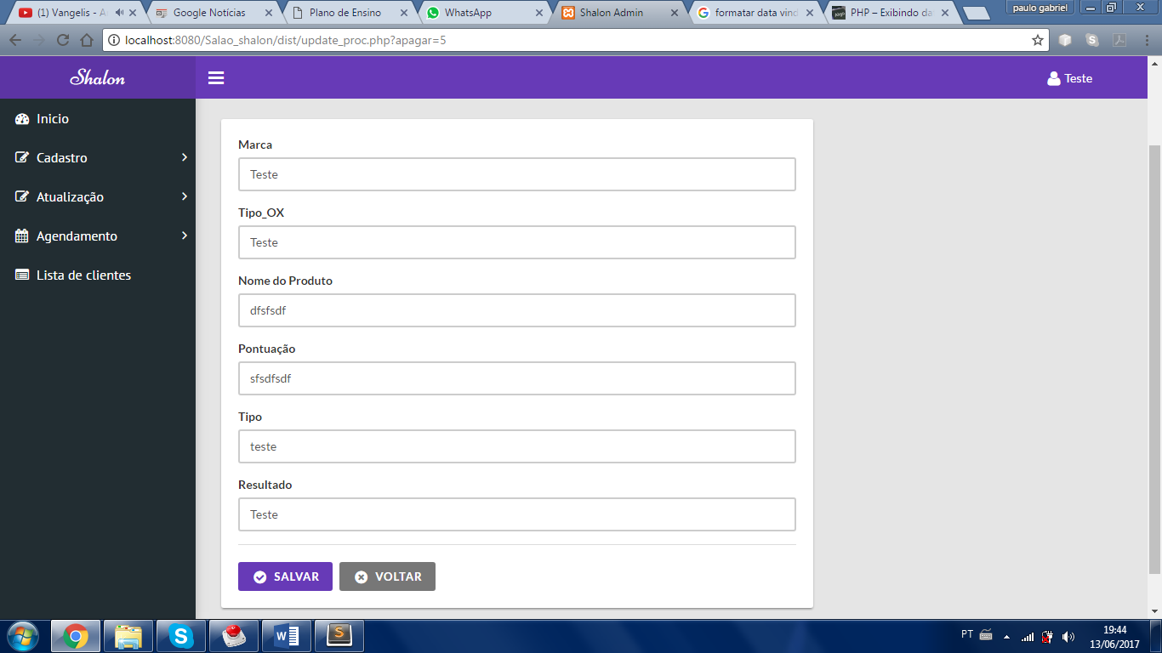

Esta tela é parecida com a tela de cadastro de procedimento, porém a única diferença está na informações atuais do procedimento que preenche cada campo. O botão “Salvar” salva as alterações.

* 1. **Lista de Diagnosticos**

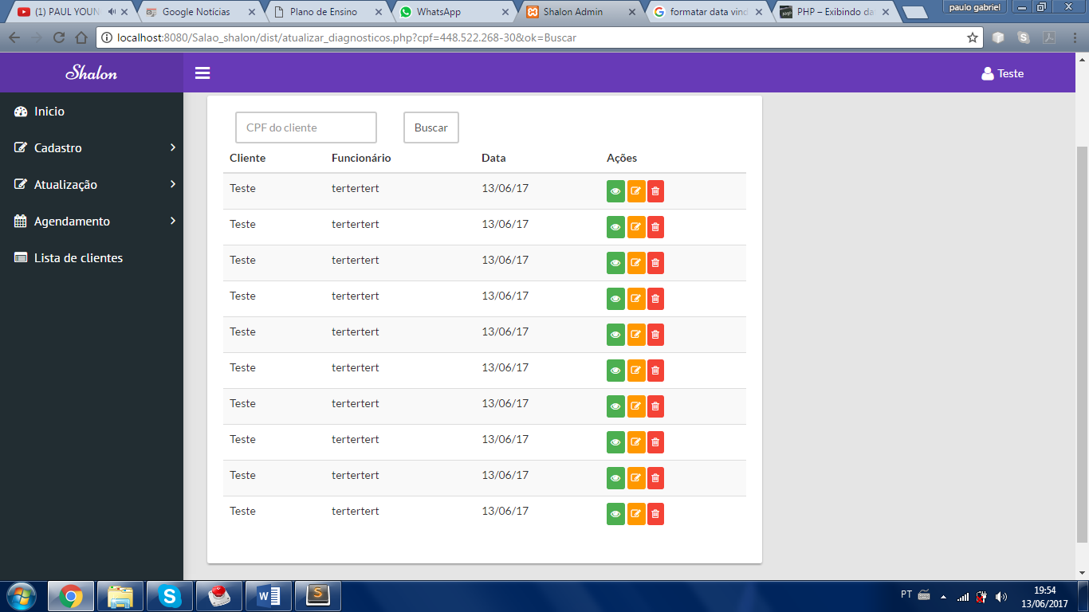

Figura 10 - Lista de Diagnósticos

Esta é a lista de diagnóstico, possui as mesmas tres opções que a lista de procedimentos, e informa o nome do cliente, o nome do funcionário que fez o diagnóstico e a data.

* 1. **Informações do Diagnóstico**

Figura 11 - Informações do Diagnóstico

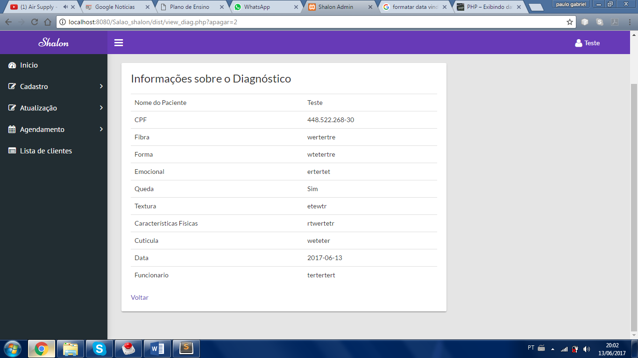

Tela com as informações de um diagnóstico especifico.

* 1. **Tela de Atualização de Diagnostico**

Figura 12 - Tela de Atualização de Diagnostico

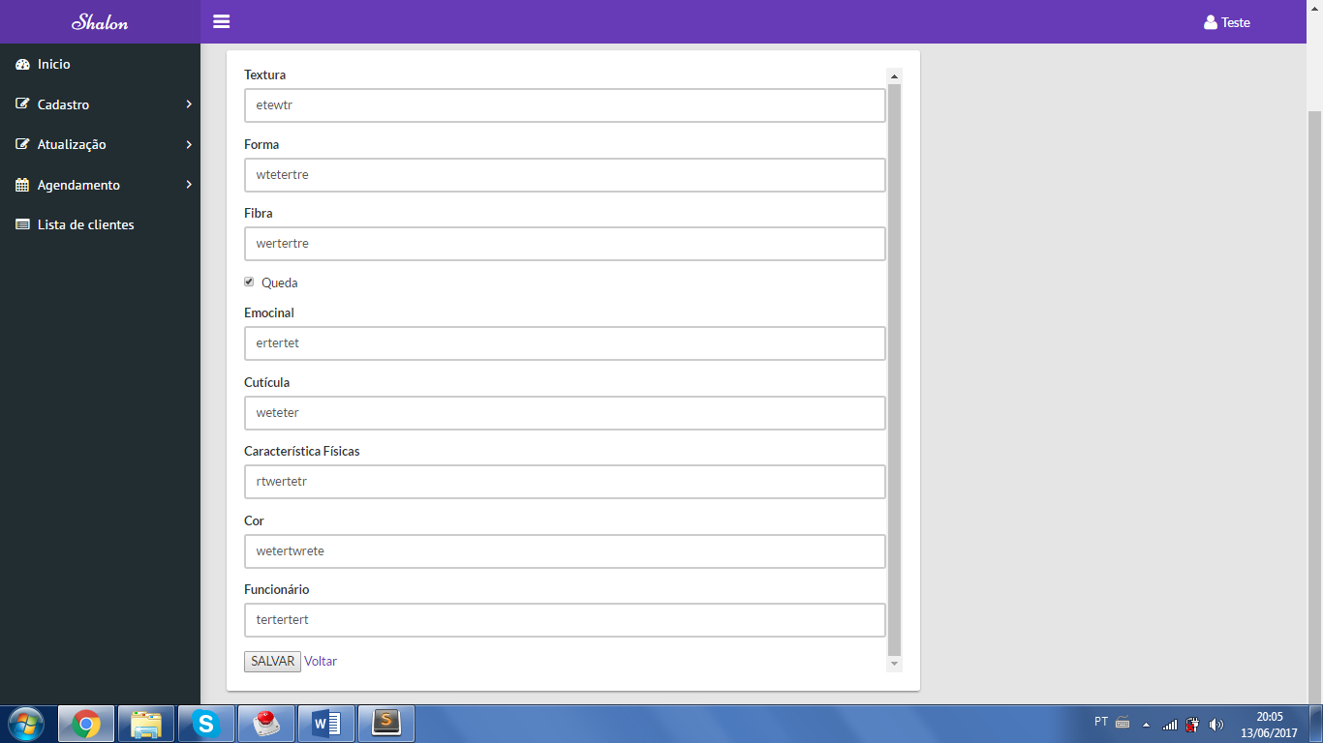

Tela para atualização dos dados de um diagnóstico, o botão “Salvar” salva as alterações.

* 1. **Tela de Agendamento**

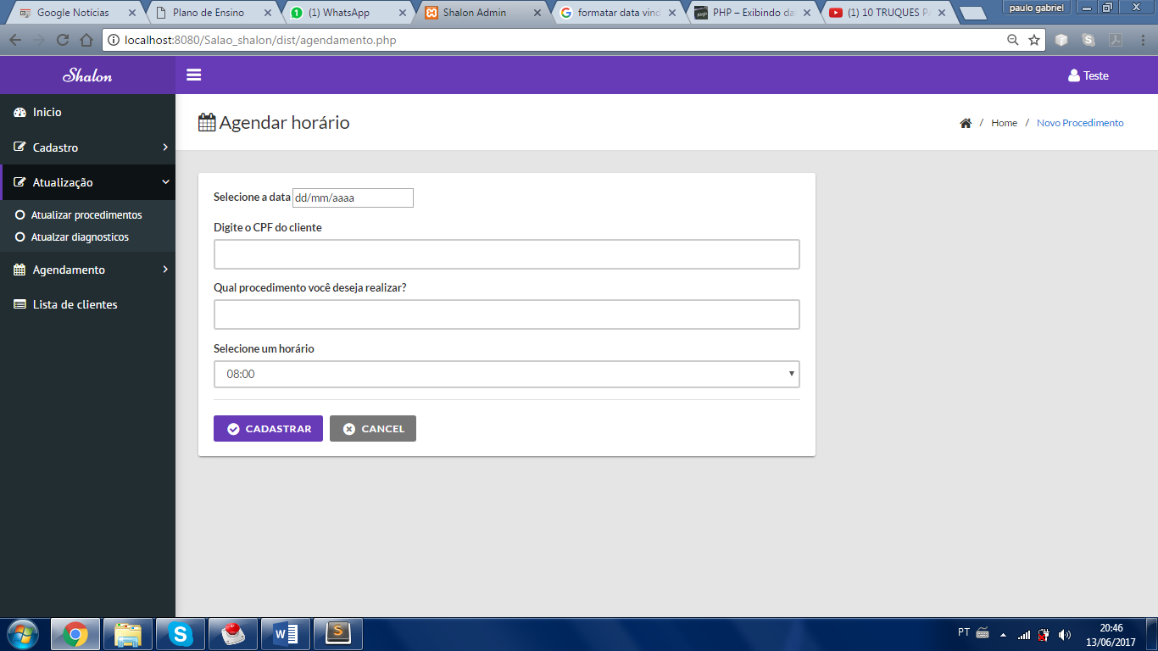

Figura 13 - Tela de Agendamento

Nesta tela o usuario pode fazer o agendamento de um serviço a um cliente, basta selecionar a data, o CPF do cliente que vai ter um horário agendado, o procedimento que vai ser realizado e o horário. Ao clicar em cadastrar o horário é marcado.

* 1. **Tela de Horários Marcados**

Figura 14 - Tela de Horários Marcados

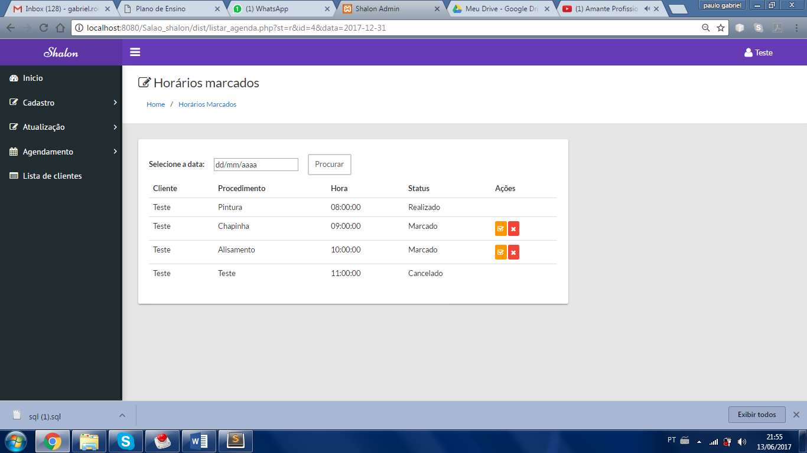

Esta tela mostra todos os horários marcados para um determinado dia, apresentando uma lista com o nome do cliente, o procedimento, a hora e o status (Realizado, Cancelado e Marcado), no caso dos horarios com status “Marcado” o usuário pode ter a opção de realizar o procedimento ou cancelar.

* 1. **Lista de Clientes**

Figura 15 - Lista de Clientes

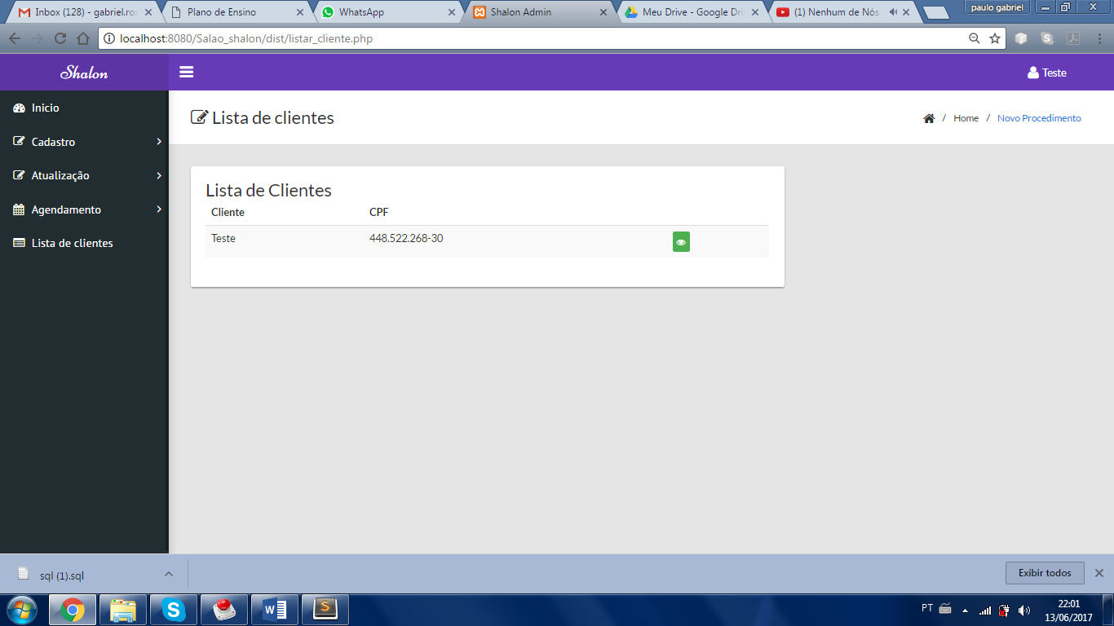

Esta tela mostra a lista de clientes cadastrados com os seus nomes e CPF, ao lado é possível acessar todas as informações sobre um determinado cliente.

* 1. **Tela de Informações do Cliente**

Figura 16 - Tela de Informações do Cliente

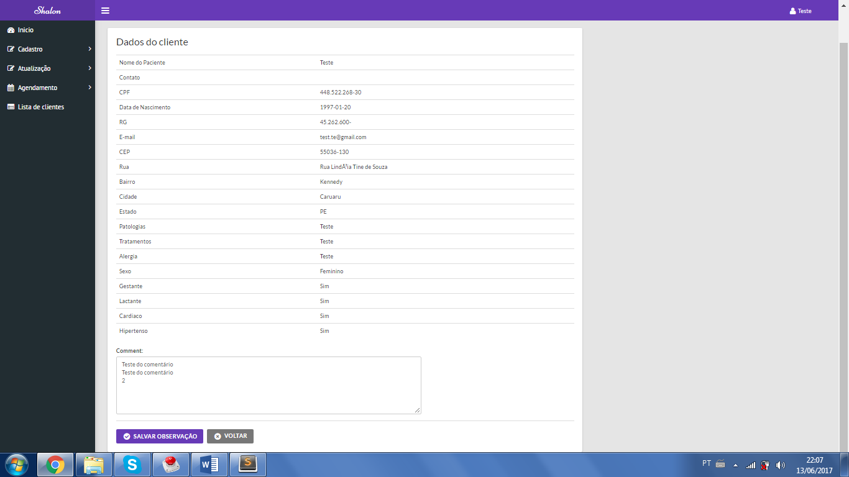

Esta tela mostra todas as informações sobre um determinado cliente, abaixo existe um campo de comentário para caso o administrador queira fazer uma observação sobre o cliente, ele pode colocar neste campo, ao clicar em “salvar observação” o comentário é salvo.

* 1. **Tela de Cadastro de Cliente 1**

Figura 17 - Tela de Cadastro de Cliente 1

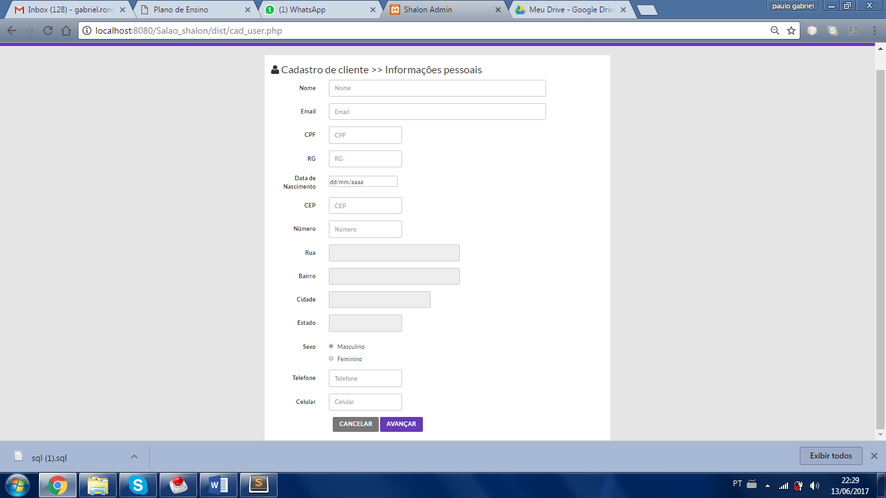

Este formulário é para o cadastro de informações do cliente relacionadas endereço, rg, CPF, contato, e-mail, etc. Ao clicar em avançar o usuário é redirecionado para o segundo formulário que vamos falar a seguir. Clicando em “Cancelar” é cancelado o cadastro.

* 1. 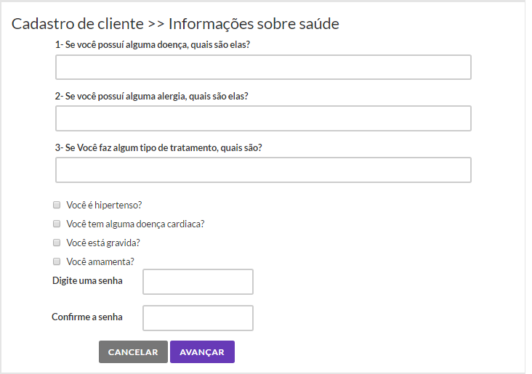**Tela de Cadastro de Cliente 2**

Figura 18 - Tela de Cadastro de Cliente 2

Este segundo formulário é para o cadastro de informações relacionadas a saúde do cliente, por exemplo, se ele tem alguma doença ou faz algum tratamento e ao final ele digita a senha e a confirma, clicando em “avançar” é finalizado o cadastro.

* 1. **Listar Agendamentos do Cliente**

Figura 19 - Listar Agendamentos do Cliente

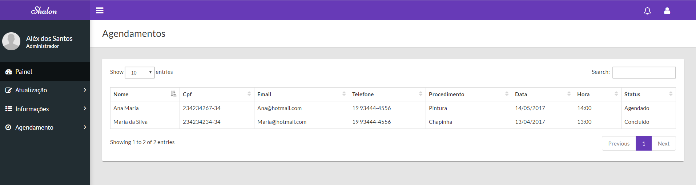

Nesta tela o usuário sendo cliente comum, pode apenas navegar pelas telas pertinentes a ele através da Sidebar do lado esquerdo, e visualizar os agendamentos realizados por ele, e filtra-los por palavras chave. Observa-se na lateral superior direita um botão para escape rápido da página.

* 1. **Lista de Procedimentos Realizados**

Figura 20 - Lista de Procedimentos Realizados

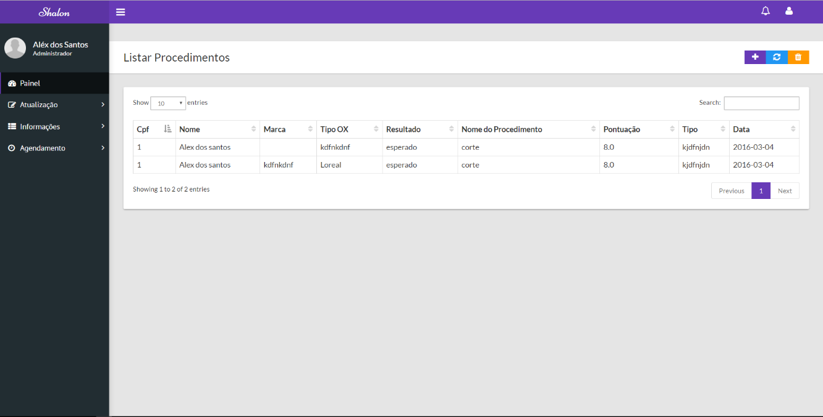

Nesta tela o usuário sendo cliente comum, pode, visualizar os procedimentos realizados por ele no salão e filtra-los por palavras chave, o cliente pode navegar pela as abas pertinentes a que tem acesso através da SideBar do lado esquerdo da tela, a pagina dispões de recursos de paginação do lado direito inferior da tela, e um campo limitador abaixo do título da página que permite o usuário sendo cliente escolher a quantidade de linhas que irá aparecer na tela, ao lado superior que permite ao usuário sair a hora que quiser do seu painel de cliente.

* 1. **Lista de Diagnósticos**

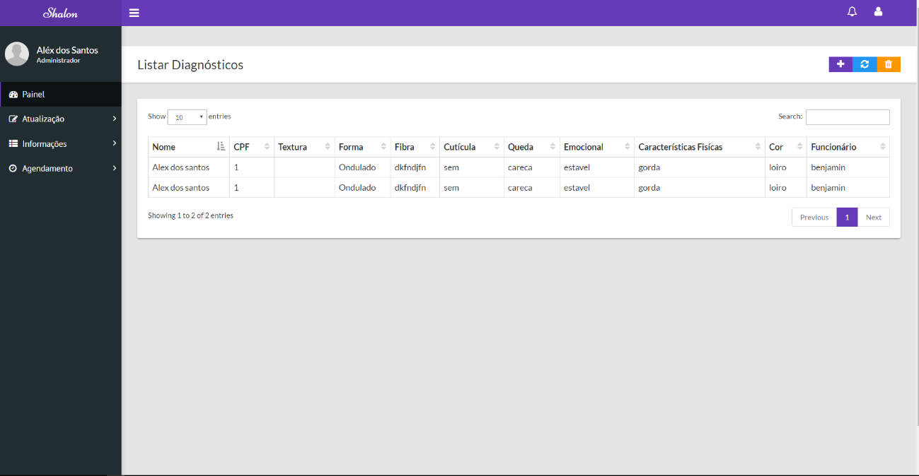

Figura 21 - Lista de Diagnósticos

Nesta tela sendo o usuário apenas um cliente comum, pode visualizar os diagnósticos por ele realizados podendo filtrá-los por palavras chave, pode navegar pela tela a ele pertinentes através da SideBar ao lado esquerdo da tela, o cliente pode ainda limitar as linhas pelo campo de filtragem de linhas abaixo do título da página.

* 1. **Atualizar Dados**

Figura 22 - Atualizar Dados

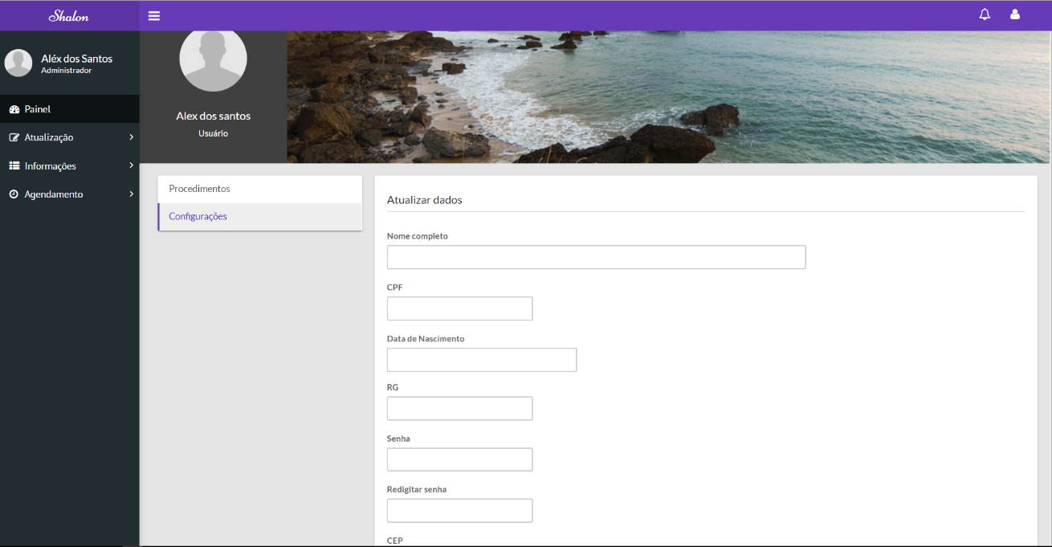

Nesta tela o cliente apenas atualiza as informações pessoais, navegar pelas telas que lhe são pertinentes através das SideBar na lateral esquerda, e pode evadir a sua área de cliente e voltar para a tela inicial através do botão de cliente na parte superior direita da tela.

1. **Sistema Escola**

## **TELA INICIAL**

Feito o login, o sistema direciona o usuário para tela inicial do sistema. Conforme a figura abaixo:

**Figura 23 - Tela Inicial**

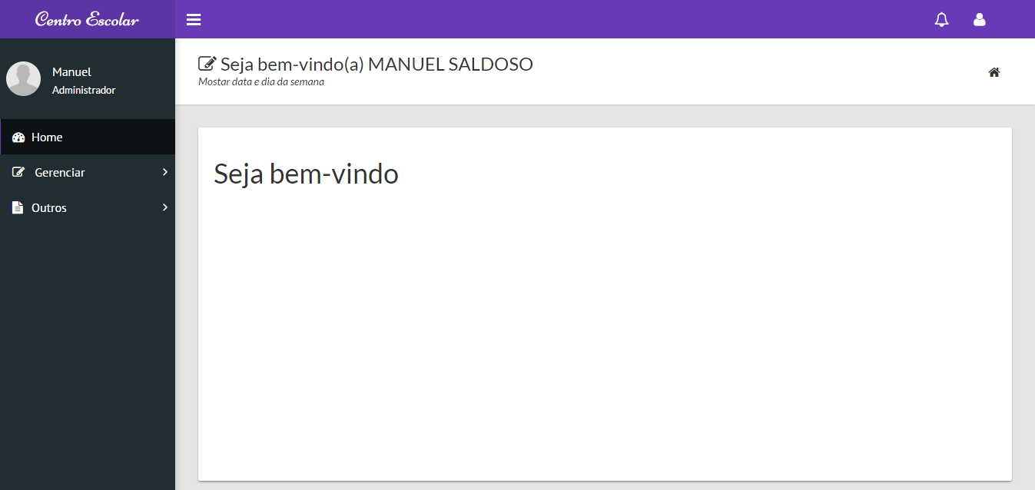

Obs: Na tela inicial do sistema é mostrado o nível do usuário logado no sistema, suas possíveis notificações e suas funcionalidades, disponíveis de acordo com o seu nível de usuário no sistema.

## **TELA ALUNO**

Após o usuário estar logado no sistema com o nível de administrador e escolher a opção gerenciar aluno, o sistema direciona o usuário para a tela de gerencia de cadastro de alunos e nessa tela é possível ver todos alunos cadastrados no sistema e opções de adicionar um novo aluno e alterar os dados do mesmo.

**Figura 24 - Tela Aluno**

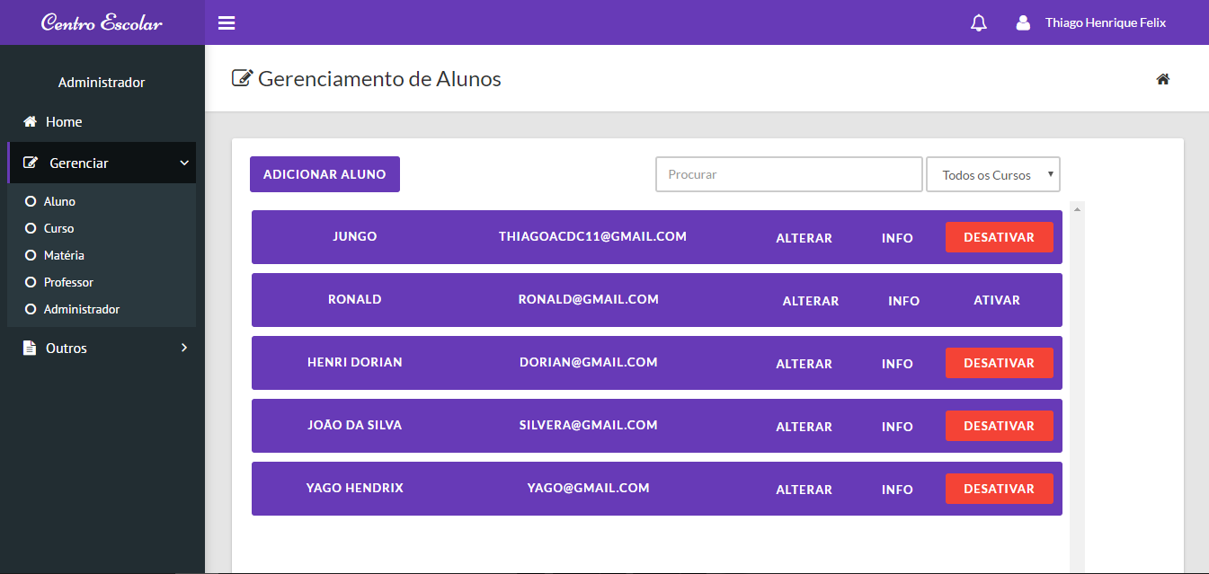

Obs: É possível identificar o status do aluno, se ele está ativo ou não, e para facilitar a busca é possível filtrar os alunos de acordo com o curso desejado.

## **TELA CADASTRO DE ALUNO**

Clicando na opção adicionar aluno, o sistema direciona o usuário para a tela de cadastro de aluno, nessa tela aparecera vários campos para serem preenchidos com os dados do aluno.

**Figura 25 - Tela de Cadastro de Aluno**

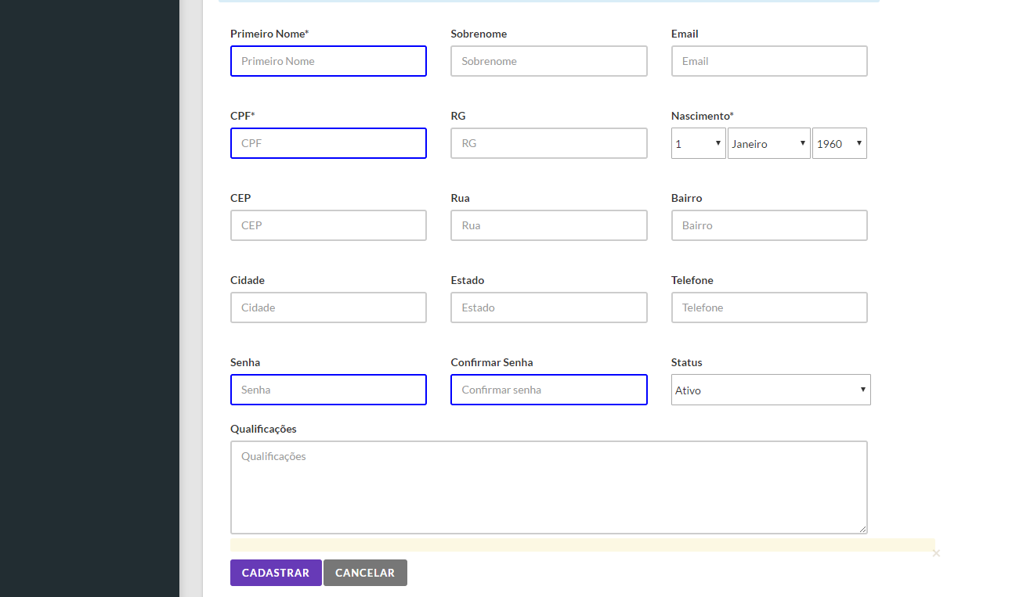

## **TELA DE ALTERAÇÃO DE DADOS DO ALUNO**

Clicando na opção alterar, o sistema direcionar o usuário para a tela de alteração de dados do aluno, nessa tela aparecera vários campos para com os dados para serem alterados.

**Figura 26 - Tela de alteração de cadastro de aluno**

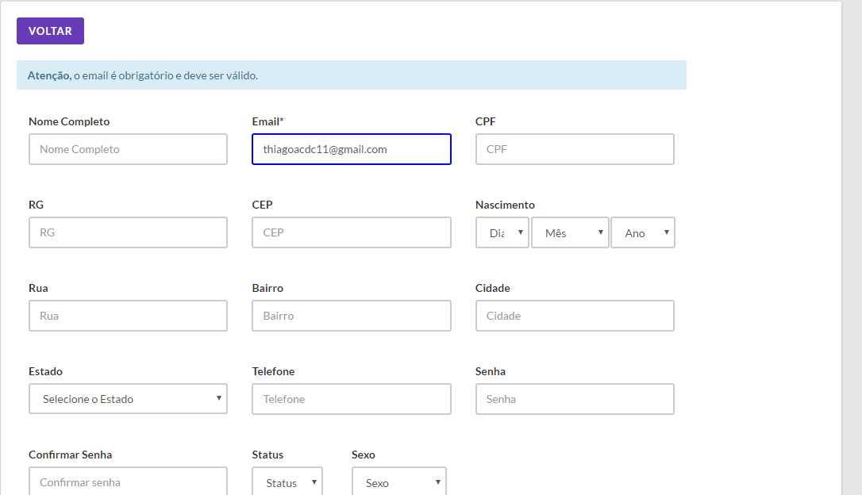

## **2.5. TELA ADMINISTRADOR**

Após o usuário estar logado no sistema com o nível de administrador e escolher a opção gerenciar administrador, o sistema direciona o usuário para a tela de gerencia de cadastro de administradores e nessa tela é possível ver todos administradores cadastrados no sistema e opções de adicionar um novo administrador e alterar os dados do mesmo.

**Figura 27 - Tela administrador**

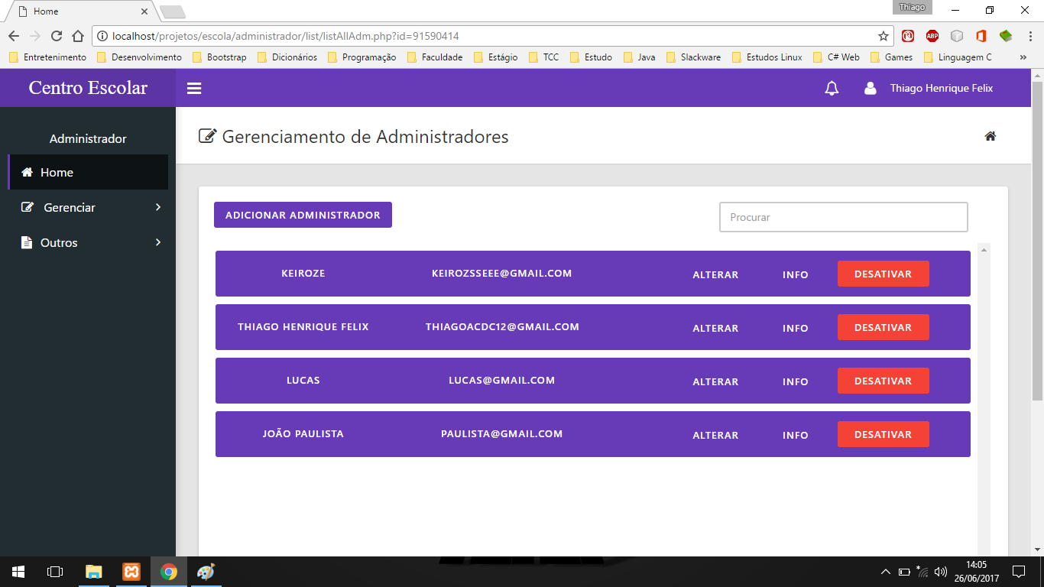

Obs: É possível identificar o status do administrador, se ele está ativo ou não.

## **TELA CADASTRO ADMINISTRADOR**

Clicando na opção adicionar administrador, o sistema direciona o usuário para a tela de cadastro de administrador, nessa tela aparecera vários campos para serem preenchidos com os dados do administrador.

**Figura 28 - Tela cadastro de administrador**

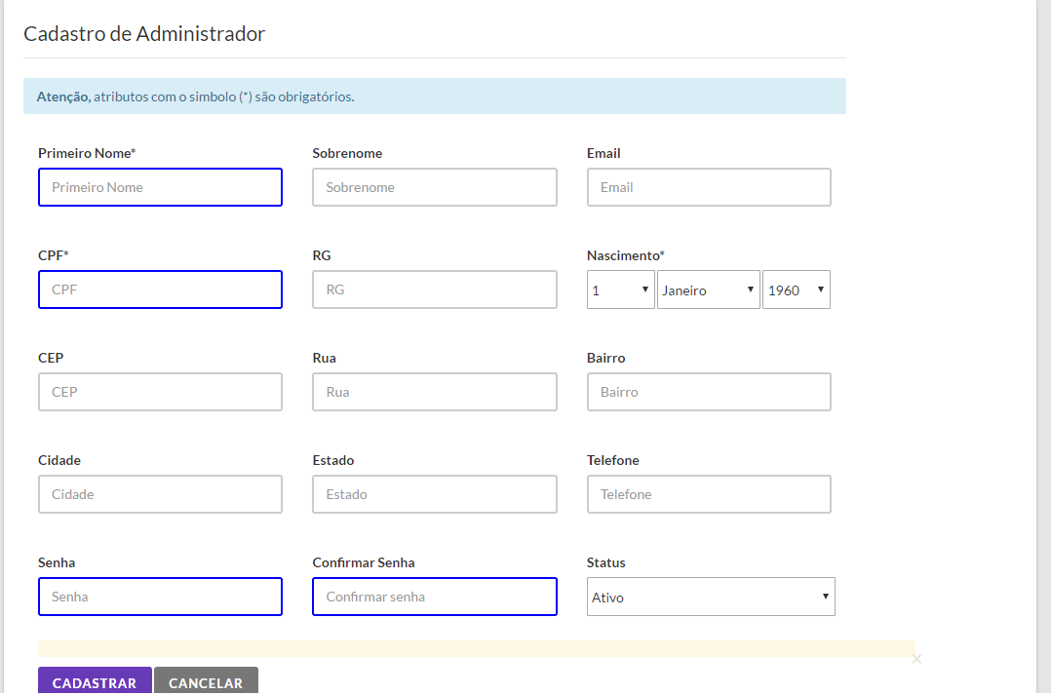

## **TELA DE ALTERAÇÃO DE DADOS DO ADMINISTRADOR**

Clicando na opção alterar, o sistema direcionar o usuário para a tela de alteração de dados do administrador, nessa tela aparecera vários campos para com os dados para serem alterados.

**Figura 29 - Tela de alteração de dados do administrador**



## **2.8. TELA PROFESSOR**

Após o usuário estar logado no sistema com o nível de administrador e escolher a opção gerenciar professor, o sistema direciona o usuário para a tela de gerencia de cadastro de professores e nessa tela é possível ver todos professores cadastrados no sistema e opções de adicionar um novo administrador e alterar os dados do mesmo.

**Figura 30 - Tela professor**

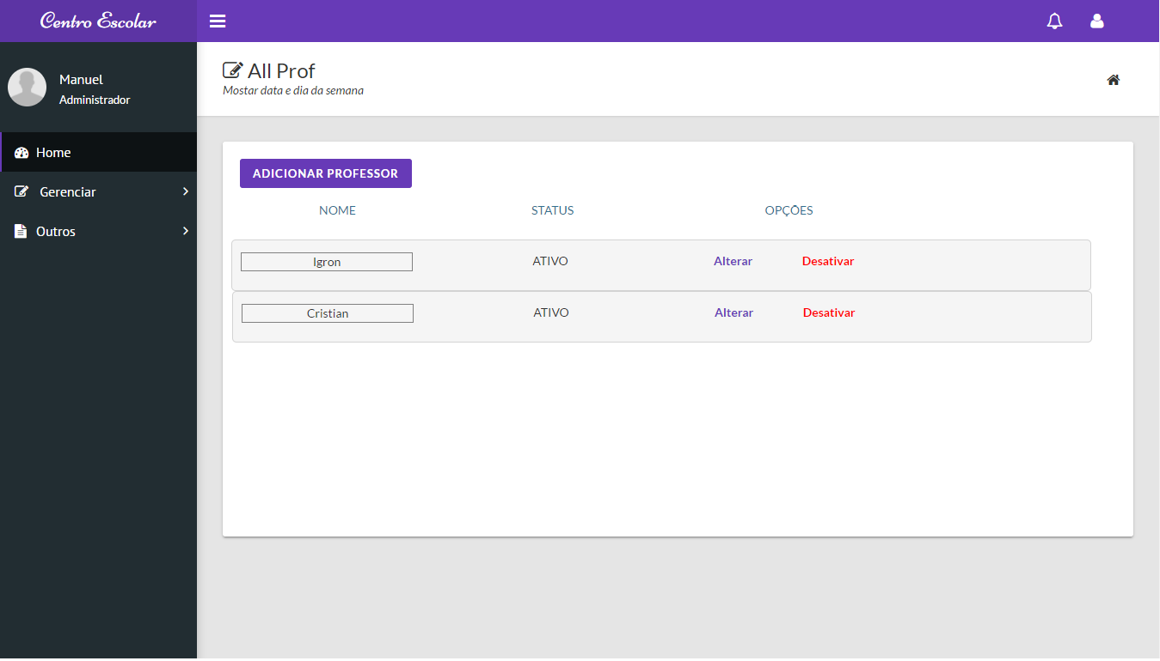

Obs: É possível identificar o status do professor, se ele está ativo ou não.

## **TELA CADASTRO DE PROFESSOR**

Clicando na opção adicionar professor, o sistema direciona o usuário para a tela de cadastro de professor, nessa tela aparecera vários campos para serem preenchidos com os dados do professor.

**Figura 31 - Tela cadastro de professor**

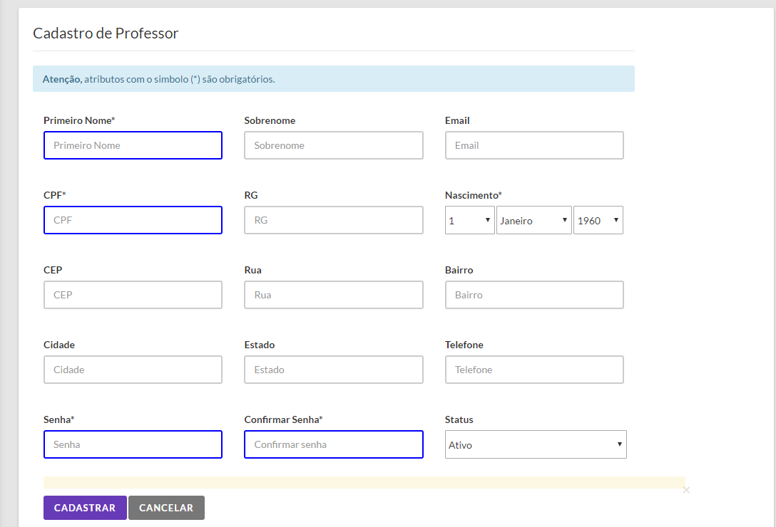

## **TELA DE ALTERAÇÃO DE DADOS PROFESSOR**

Clicando na opção alterar, o sistema direcionar o usuário para a tela de alteração de dados do professor, nessa tela aparecera vários campos para com os dados para serem alterados.

**Figura 32 - Tela de alteração de dados do professor**



## **TELA CURSO**

Após o usuário estar logado no sistema com o nível de administrador e escolher a opção gerenciar curso, o sistema direciona o usuário para a tela de gerencia de cursos e nessa tela é possível ver todos os cursos cadastrados no sistema e opções de adicionar um novo curso e alterar os dados do mesmo.

**Figura 33 - Tela de curso**

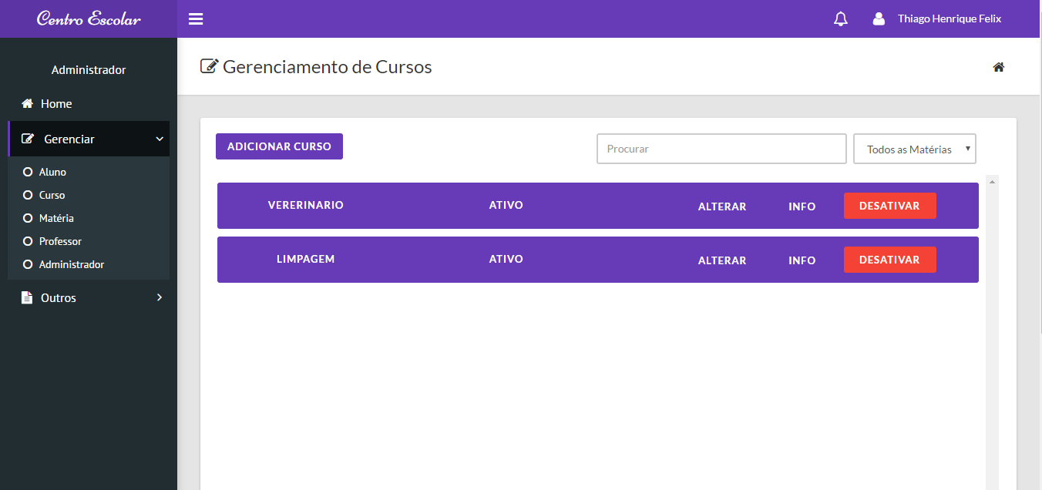

## **TELA DE CADASTRO DE CURSO**

Clicando na opção adicionar curso, o sistema direciona o usuário para a tela de cadastro de curso, nessa tela aparecera vários campos para serem preenchidos com os dados do curso.

**Figura 34 - Tela de cadastro de curso**

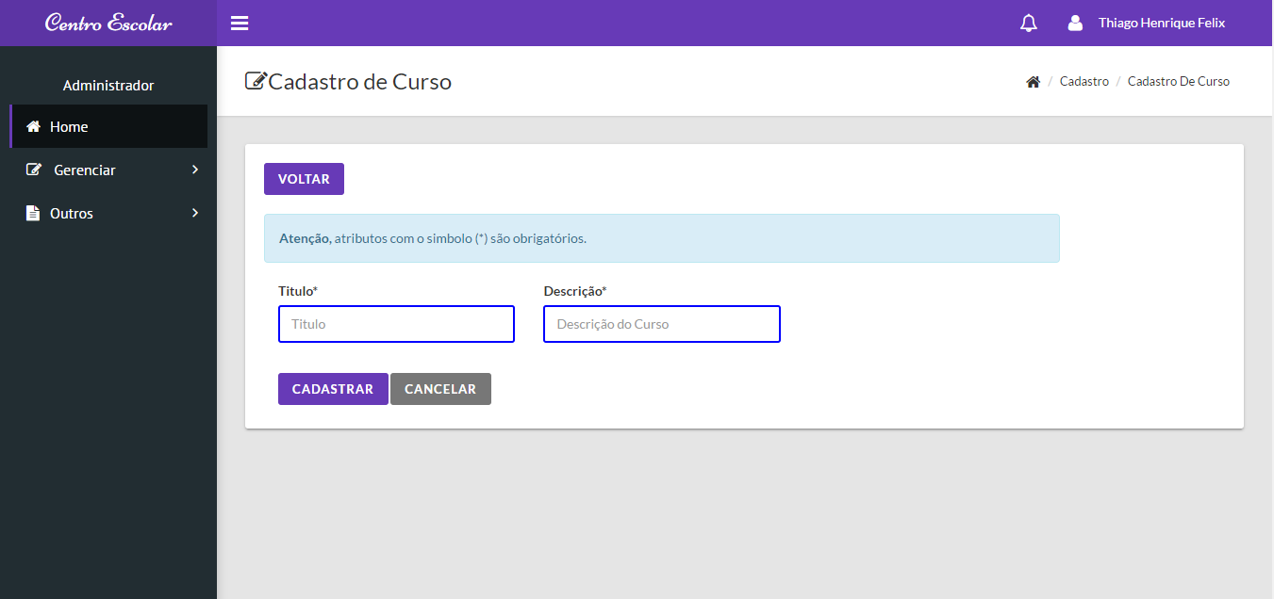

## **TELA DE ALTERAÇÃO DE DADOS DO CURSO**

Clicando na opção alterar, o sistema direcionar o usuário para a tela de alteração de dados do curso, nessa tela aparecera vários campos para com os dados para serem alterados.

**Figura 35 - Tela de alteração de dados do curso**

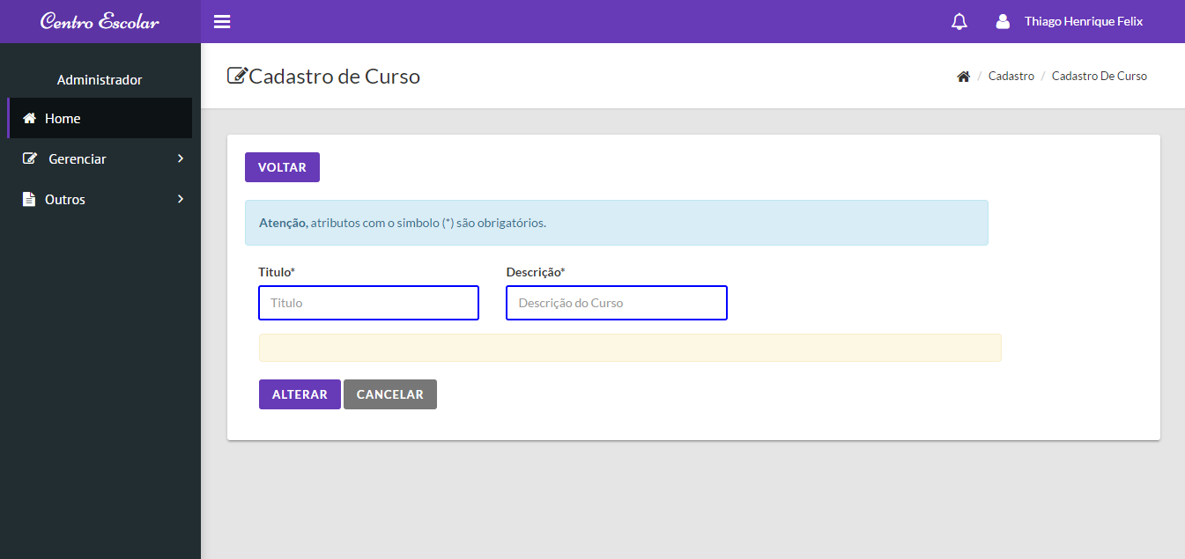

## **TELA MATERIA**

Após o usuário estar logado no sistema com o nível de administrador e escolher a opção gerenciar matéria, o sistema direciona o usuário para a tela de gerencia de matéria e nessa tela é possível ver todos as matérias cadastrados no sistema e opções de adicionar uma nova matéria e alterar os dados do mesmo.

**Figura 36 - Tela de matéria**

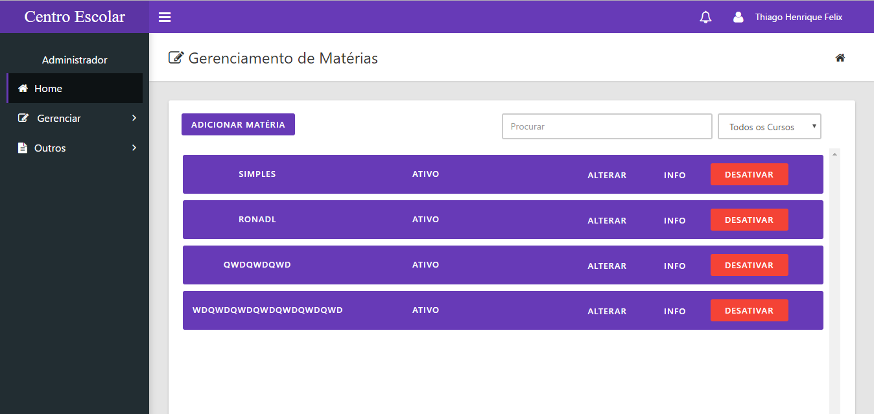

## **TELA DE CADASTRO DE MATERIA**

Clicando na opção adicionar matéria, o sistema direciona o usuário para a tela de cadastro de matéria, nessa tela aparecera vários campos para serem preenchidos com os dados do curso.

**Figura 37 - Tela de alteração de dados de matéria**

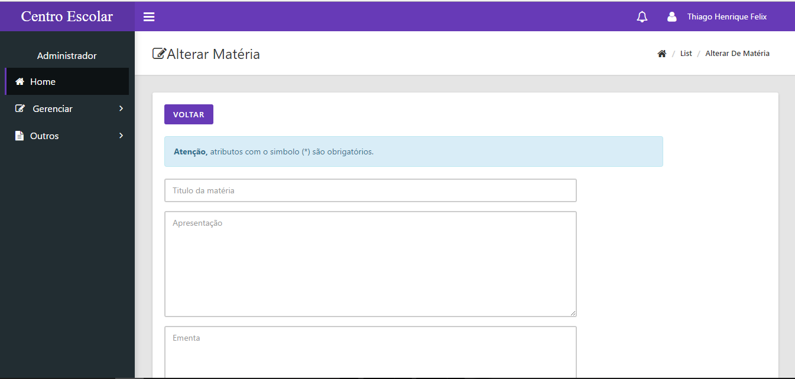

## **TELA DE ALTERAÇÃO DE DADOS DE MATERIA**

Clicando na opção alterar, o sistema direcionar o usuário para a tela de alteração de dados de matéria, nessa tela aparecera vários campos para com os dados para serem alterados.

1. HEURÍSTICAS DE NIELSEN

## **3.1. CONCEITO**

Uma interface é a plataforma que permite interação entre duas partes, neste caso em específico é a comunicação Humano e Máquina, sendo assim é importante que o sistema disponha de uma interface inteligível e amigável. Para se potencializar a qualidade de sua interface, é de suma relevância a utilização de dez heurísticas concebidas por Nielsen (1994) na seguinte tabela:

|  |  |  |
| --- | --- | --- |
| **Heurísticas de Nielsen** | **Descrição** | **Representação** |
| **Status do Sistema** | O usuário deve ser informado pelo sistema em tempo razoável sobre o que está acontecendo | Esta característica se encontra no sistema com a barra de navegação principal na parte superior da janela |
| **Compatibilidade do sistema com o mundo real** | O modelo lógico sistema deve ser compatível com o modelo lógico do usuário. | Essa regra se encontra nos menus e em alguns botões para indicar uma ação. |
| **Controle de usuário e liberdade** | O sistema deve oferecer flexibilidade ao usuário oferecendo livre navegação entre páginas desejadas e o retorno de páginas acessadas sem necessidade. | O sistema oferece o que é chamado de *breadcrumb* que facilita a navegação do usuário pelas telas, também existe o menu de opções do lado esquerdo sempre. |
| **Consistência e padrões** | Relacionado ao padrão visual da interface(cor, tamanho, formato, posição, etc.) | Essa característica está relacionada aos botões e menu do sistema. |
| **Prevenção de erros** | O sistema deve ter formas de lidar com erros. | O sistema envia mensagens de erro e mensagens de confirmação, bem como a validação de formulários. |
| **Reconhecimento ao invés de relembrança** | As instruções para o funcionamento do sistema devem estar visíveis ao usuário. | Botões possuem etiquetas para informar o usuário de uma ação. |
| **Flexibilidade e eficiência de uso** | O sistema deve prever níveis de usuário caso necessário. | Os formulários possuem máscaras nos campos de telefone, CPF, RG e CEP e o endereço é preenchido automaticamente a partir do CEP informado. |
| **Estética e design minimalista** | O sistema deve conter somente informações relevantes ao funcionamento. | O sistema não possuí uma interface poluída e cheia de informações. |
| **Ajuda aos usuários no reconhecimento, diagnóstico e correção de erros** | O sistema deve conter mensagens de erros claras e de fácil entendimento para o usuário. | As mensagens de erro na validação dos formulário são bem entendíveis. |
| **Ajuda e documentação** | A informação desejada pelo usuário deve ser facilmente encontrada e não muito complexa. | O sistema possuí uma documentação para orientar os usuários em caso de dúvida. |